DESARROLLO DE SOFTWARE

KAREN YULIANA RAMIREZ REINA

ACOSTA SALAS LUZ AMPARO

UNIVERSIDAD EAN 31/03/2024

**Introducción**

En el ámbito de la informática y la ciencia de la computación, el estudio de la complejidad algorítmica y las estructuras de datos es fundamental para el diseño y análisis eficiente de algoritmos y sistemas. Esto es importante para garantizar la optimización del rendimiento y el uso eficiente de los recursos computacionales. En este contexto, el cálculo de complejidad y las estructuras de datos lineales enlazadas juegan un papel central.

**Objetivo General**

proporcionar una comprensión profunda y práctica sobre la teoría y aplicación de la complejidad algorítmica y las estructuras de datos lineales enlazadas. Tomando como meta principal analizar la eficiencia de los algoritmos y seleccionar las estructuras de datos más apropiadas para resolver problemas computacionales, considerando aspectos de rendimiento, tiempo de ejecución y consumo de recursos.

**Objetivos Específicos**

* Comprender los fundamentos del cálculo de complejidad:
* Profundizar en el estudio de las estructuras de datos lineales enlazadas, incluyendo listas enlazadas simples, doblemente enlazadas y circulares.
* Desarrollar habilidades de diseño y optimización

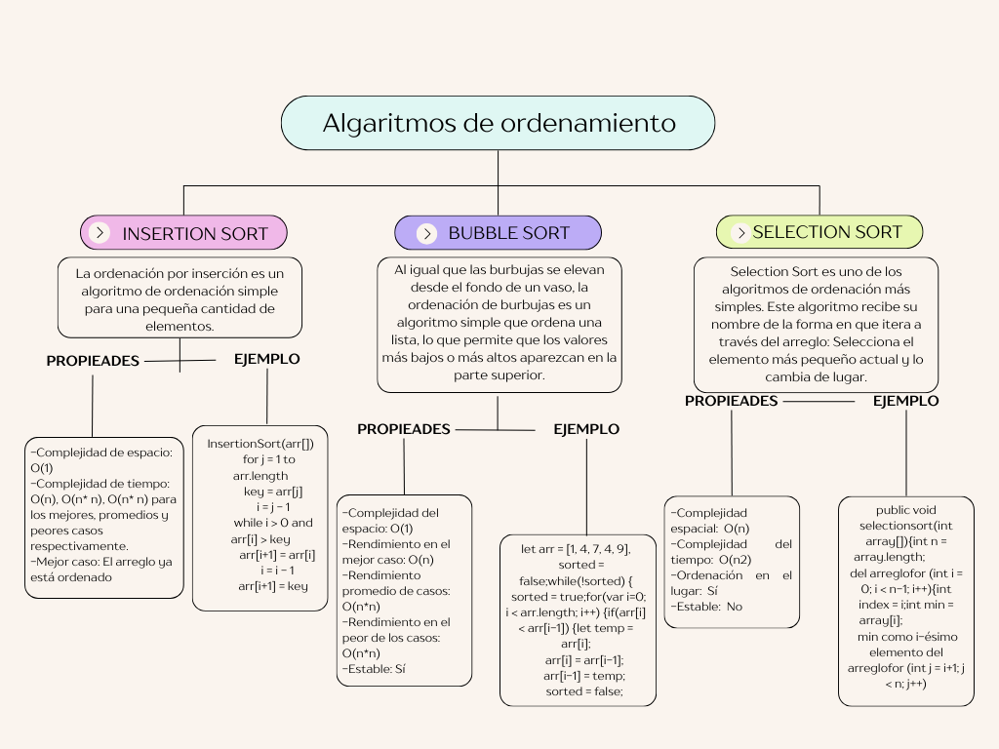

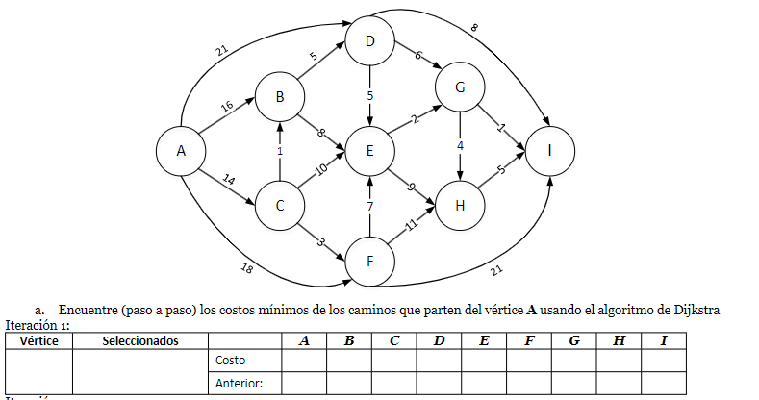

|  |  |  |  |  |  |  |  |  |  |  |  |
| --- | --- | --- | --- | --- | --- | --- | --- | --- | --- | --- | --- |
| Vértice | Seleccionados |  | A | B | C | D | E | F | G | H | I |
| A | A | Costo | 0 | ∞ | ∞ | ∞ | ∞ | ∞ | ∞ | ∞ | ∞ |
| Anterior | - | - | - | - | - | - | - | - | - |

|  |  |  |  |  |  |  |  |  |  |  |  |
| --- | --- | --- | --- | --- | --- | --- | --- | --- | --- | --- | --- |
| Vértice | Seleccionados |  | A | B | C | D | E | F | G | H | I |
| B | AB,B | Costo | 0 | 5 | ∞ | ∞ | ∞ | ∞ | ∞ | ∞ | ∞ |
| Anterior | - | A | - | - | - | - | - | - | - |

|  |  |  |  |  |  |  |  |  |  |  |  |
| --- | --- | --- | --- | --- | --- | --- | --- | --- | --- | --- | --- |
| Vértice | Seleccionados |  | A | B | C | D | E | F | G | H | I |
| C | AB – BC -C | Costo | 0 | 5 | 7 | ∞ | ∞ | ∞ | ∞ | ∞ | ∞ |
| Anterior | - | A | B | - | - | - | - | - | - |

|  |  |  |  |  |  |  |  |  |  |  |  |
| --- | --- | --- | --- | --- | --- | --- | --- | --- | --- | --- | --- |
| Vértice | Seleccionados |  | A | B | C | D | E | F | G | H | I |
| D | AB – BC –CD- D | Costo | 0 | 5 | 7 | 12 | ∞ | ∞ | ∞ | ∞ | ∞ |
| Anterior | - | A | B | C | - | - | - | - | - |

|  |  |  |  |  |  |  |  |  |  |  |  |
| --- | --- | --- | --- | --- | --- | --- | --- | --- | --- | --- | --- |
| Vértice | Seleccionados |  | A | B | C | D | E | F | G | H | I |
| E | AB – BC –CD- DE-E | Costo | 0 | 5 | 7 | 12 | 14 | ∞ | ∞ | ∞ | ∞ |
| Anterior | - | A | B | C | D | - | - | - | - |

|  |  |  |  |  |  |  |  |  |  |  |  |
| --- | --- | --- | --- | --- | --- | --- | --- | --- | --- | --- | --- |
| Vértice | Seleccionados |  | A | B | C | D | E | F | G | H | I |
| F | AB – BC –CD- DE-EF-F | Costo | 0 | 5 | 7 | 12 | 14 | 18 | ∞ | ∞ | ∞ |
| Anterior | - | A | B | C | D | E | - | - | - |

|  |  |  |  |  |  |  |  |  |  |  |  |
| --- | --- | --- | --- | --- | --- | --- | --- | --- | --- | --- | --- |
| Vértice | Seleccionados |  | A | B | C | D | E | F | G | H | I |
| G | AB – BC –CD- DE-EF-FG-G | Costo | 0 | 5 | 7 | 12 | 14 | 18 | 21 | ∞ | ∞ |
| Anterior | - | A | B | C | D | E | F | - | - |

|  |  |  |  |  |  |  |  |  |  |  |  |
| --- | --- | --- | --- | --- | --- | --- | --- | --- | --- | --- | --- |
| Vértice | Seleccionados |  | A | B | C | D | E | F | G | H | I |
| H | AB – BC –CD- DE-EF-FG-GH-H-I | Costo | 0 | 5 | 7 | 12 | 14 | 18 | 21 | 16 | 27 |
| Anterior | - | A | B | C | D | E | F | - | G |